Informasjonshefte til Foreldre/foresatte
OM
- Oppstart hos Lilleputt
- Lilleputt private familiebarnehage
- Praktisk informasjon

Lilleputt private Familiebarnehage

Velkommen til Lilleputt private familiebarnehage

Velkommen til Lilleputt private familiebarnehage
Informasjonshefte skal gi informasjon om den praktiske siden av å være foreldre/foresatte med barn i barnehage.
(www.lilleputt.barnehage.no).

Presentasjon av Lilleputt private familiebarnehage
Lilleputt Private Familiebarnehage er en liten privat familiebarnehage med plass til maks 10 barn i alderen 1-5 år. Barnehagen eies og drives av Marianne Pettersen. Lilleputt åpnet 02.08.2004. Barnehagen holder til i et privat hjem sentralt i Storhaug bydel. Vår barnehage har base i en kjeller, med et areal som gir gode muligheter for lek og læring, og hvor barnegruppen kan deles i mindre grupper. Vi tilbyr soving ute, og har et eget lekeområde ute tilknyttet barnehagen Vi bruker også nærområdet aktivt i vårt pedagogiske arbeid. Både hjem og barnehage er godkjent av Stavanger kommune, og følger de samme lover og retningslinjer som en ordinær barnehage. Barnehagen har en eier, en førskolelærer og 2 faste ansatte.
Barnehagens innhold og virksomhet er eier og Førskolelærerens ansvar, og det øvrige personalet mottar regelmessig individuell veiledning og oppfølging generelt. Barnehagen drives av Kommunalt tilskudd og foreldrebetaling.
Hva er familiebarnehage:
Familiebarnehager er små grupper på maks 10 barn i alder 1-5 år som holder til i private hjem.

Vi i Lilleputt Private Familiebarnehage er opptatt av at vi møter barn og foreldre med tillit og respekt. Vårt mål er at barnehagen skal bidra til trivsel, glede, utvikling og læring. Vi er her for at barna skal ha en trygg og utviklende hverdag, hvor vi skaper rom for lek, livsutfoldelse og meningsfylte opplevelser og aktiviteter. Vår barnehage skal være et trygt sted som bygger på fellesskap og vennskap i et utviklende læringsmiljø. Med en liten barnegruppe er det enkelte barns individuelle behov lett å ta hensyn til, og barna vil oppleve en høy grad av forutsigbarhet og få antall voksne å forholde seg til.
Vår visjon er: Selvhevdelse
Vente på tur Sosial kompetanse
Fellesskap
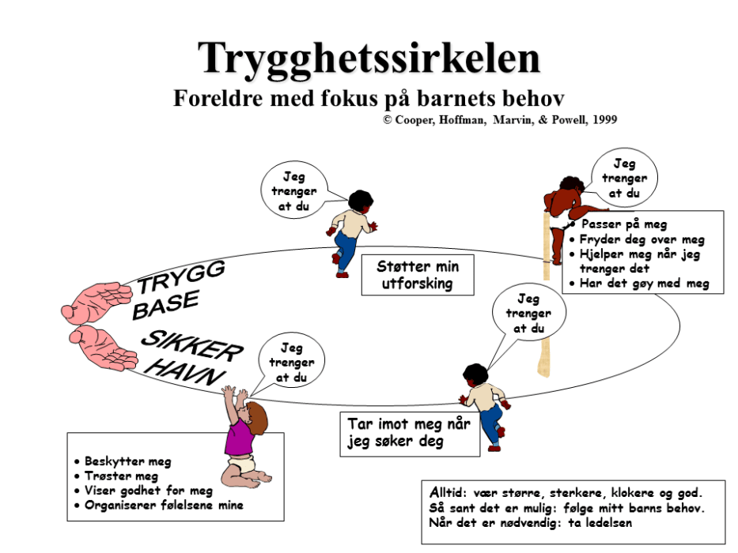

Oppstart i barnehagen
Når et barn be3gynner i barnehagen kan det være første gang foreldrene overlater en del av omsorgen og ansvaret til andre. Det er viktig at foreldre/foresatte kjenner seg trygge.

For å få til en god og trygg oppstart for både barn og foreldre bruker vi god tid på oppstart.
For barn under 3 år er har vi en tilvenningsperiode på minimum fem dager.
For barn over tre år har vi tilvenning fra 1-3 dager etter barns behov og etter avtale med foreldrene.
Vi ønsker alle nye foreldre skal ta seg tid til å være en stund på avdelingen, for å bli kjent med de andre barna, rutiner og personalet.

Alle barna kan dessverre ikke starte opp 15 august. Men alle skal ha startet innen 1 september.

Hvor lang tid barnet trenger for å bli trygg avhenger av barnets personlighet, alder og tidligere erfaringer. Hvert barn trenger i denne perioden ofte mye voksenkontakt, og vil få en kontaktperson, det vil si en voksen som har spesielt ansvar for barnet og kontakten med foreldrene

Ingen barn/foreldre er like og derfor er det umulig å gi råd som passer for alle, men vi ønsker at hvert barn og foreldrepar skal bli møtt ut fra sine behov. Å ha noen kjente ting i barnehagen gjør ofte oppstarten bedre for barnet. Derfor kan det være godt for barna om dere tar med dere bilder av familien og det som er trygt for barnet, eksempelvis klut eller kosedyr.

- Ved oppstart er foreldre til stede sammen med barnet i minimum fem dager
- Foreldrene deltar aktivt i praktiske oppgaver i barnehagen, og har hovedansvar for barnet i lek, stell og måltider
- Kontaktpersonen fra barnehagen er i nærheten og nærmer seg barnet gradvis.

Dag 1
- Kontaktperson: Når dere kommer til barnehagen, vil dere bli tatt imot av barnets kontaktperson. Kontaktpersonens oppgave er blant annet å ta seg ekstra godt av og bli kjent med barnet, slik at barnet blir trygt og kan oppnå tilknytning til denne. Vi vil skape en base for nærhet og trygge relasjoner mellom kontaktpersonen og barnet. Dette er spesielt viktig den første tiden, men også senere. Når behovet for tilknytning er dekket, kan barnet gå videre i utforskning og lek. Det er også viktig at etter hvert baret og dere blir kjent med de andre voksne, slik at det ikke blir så sårbart dersom kontaktpersonen er borte fra jobb.
Vi bruker trygghetssirkelen aktivt i dette arbeidet
- Ta med:
- Tøfler eller sklisokker
- Klesskift
- Ute klær
- Bleier
- Noe kjent og trygt for barnet: tutt, klut eller kosedyr
- Bilde/foto av dere foreldre/foresatte, andre som barnet er knyttet til (ca 5 stk.). Dere vil få utdelt et hjerte hvor dere skal lime disse på. Huset lamineres, og vil brukt i barnehagen. Dette huset kan være til god hjelp for barna når de blir lei seg og savner mor og far.

Dag 1-3:
- Foreldre/foresatte:
- Ha hovedansvar for barnet
- Være tilgjengelig og i nærheten av barnet hele tiden. Dette gjelder også for barn som fort blir kjent i barnehagen
- Delta aktivt i barnehagehverdagen
- Få informasjon om hvordan dagsrytmen i barnehagen fungerer
- Bli kjent med personalet.
- Kontaktpersonen:
- Være i nærheten for å bli kjent med barnet og få mulighet til å observere det
- Se barnet sammen med sine foreldre. Det gir informasjon om blant annet barnets vaner og måter å kommunisere på, og denne informasjonen vil senere bidra til å gjøre barnets hverdager i barnehagen bedre.
- Bli kjent med barnets behov og informere om barnehagens rutiner og innhold.

Dag 4-5:
- Foreldre/foresatte forlater barnet en liten stund slik at barnet kan være alene sammen med kontaktpersonen.
- Hvor lenge en skal være borte avtales på forhånd, men vær alltid tilgjengelig slik at barnehagen lett kan komme i kontakt.

De første ukene:
- Hent barna tidlig, slik at barnet ikke får så lange dager. Dette er til det beste for barna. Når tilknytning er etablert, er det meningen at tilknyttningspersonen skal fungere som trygg base for barnet.
- Barnet kan få en reaksjon to, tre uker etter oppstart når det forstår at HER skal de faktisk være.
- Det er viktig at du alltid sier ifra til barnet on at du går, og ikke drar avskjeden ut for lenge. På denne måten får barnet tillit til deg. Barnet vet at du går, men også at du kommer tilbake. Det skaper forutsigbarhet for barnet. At barnet ser at foreldrene er trygge på de voksne i barnehagen, kan gjøre det lettere å godta at foreldrene forlater barnehagen
- Kontaktpersonen vil bekrefte barnets følelser og trøster barnet, og forteller at du kommer tilbake. Du kan gjerne ringe/sende sms og spørre hvordan det går hvis du er urolig.
At barnet gråter når du henter det kan bety at de ikke er helt trygge i barnehagen enda. De holder på følelsene sine til dere kommer. Det kan være triste følelser, men også glede.
Mange inntrykk skal bearbeides for barna. Enkelte sover kanskje urolige om natten, eller mer en de enn de pleier, noen endrer spisevaner, og noen får kanskje litt vondt i magen. Dette er barnets måte å si at de ikke er helt komfortable og trygge i den nye situasjonen. Vanligvis går dette fort over. Noen barn vil ha behov for lenger tid i oppstartsfasen, men andre bruker kortere tid. Det er fint om dere hat anledning til å justere lengden på oppholdet i barnehagen etter barnets behov.
- Oppstarten er ofte kort og hektisk. De ansatte skal lære mange barn og foreldre å kjenne på kort tid. Det kan være mye informasjon å fordøye både for barn, foreldre og ansatte. Vi håper at alle har forståelse for dette, slik at perioden blir positivt far alle parter. Det kan være lurt å legge opp til rolige ettermiddager hjemme uten aktiviteter i oppstartsfasen. Investering i tid og gode relasjoner med nye barn og foreldre vil ha en positiv ringvirkning for både barnet i forhold til læring og utvikling, og ikke minst for det videre foreldresamarbeidet. Det vil føre til økt kvaliteter på tilbudet barnet

Praktiske opplysninger
Åpningstid
Barnehagens åpningstid er fra Kl 7.30 – 16.30. Døren kan være åpen før klokka 7.30, men da venter dere ute i garderoben til 7.30. Klokken 16.20 møtes møtes de barna som er igjen i barnehagen i garderoben. Personalets arbeidstid er identisk med åpningstidene, dvs. at vår arbeidstid varer til klokken 16.30. De siste minuttene før stengetid benyttes til stengeprosedyrer og vi er derfor svært gla hvis du henter barnet ditt litt før slik at vi kan løse når klokken er 16.30

Starten på dagen
Kle av barnet i garderoben og følg barnet inn. Foreldre har ansvar for orden i garderoben og merking av alt tøy.
Barna må ha med seg nok tøy i barnehagen. Det bør alltid være er eller to skift rent tøy i barnehagen. Været skifter raskt, så det beste er at regntøy og støvler er tilgjengelig hver dag (det kan være lurt å ha et sett av dette i barnehagen). Det er lett at klær forsvinner/ blir lagt i feil hylle. For å finne disse må dere merke eller skrive navn i barnas klær. Et er en boks hvor vi samler navnløse klær. Der kan du finne klær dere eventuelt måtte savne

Vi bruker ikke utesko inne. Barnet har derfor innesko eller tøfler. Disse oppbevares i garderoben
Foreldre må ta av seg skoene når de går inn i barnehagen.
Vi ser helst at barna ikke har ned seg leker hjemmefra. De ansatte kan ikke ta ansvar dersom medbrakte leker og bøker blir ødelagt eller forsvinner

Bleier tas med, foreldre/foresatte blir informert på kidplan når det trengs nye bleier i barnehagen

Mat og måltider. Vi har sunn mat i barnehagen. Det er ikke anledning til å ta med kjeks, søte yoghurter eller lignende. Barna serveres frokost, lunsj og frukt måltid, de trenger derfor ikke ha med egen mat i barnehagen. Dere blir belastet matpenger på månedlig faktura. Per i dag er det 300 kr i måneden. Dersom barna skal spise frokost må de komme til kl. 8.30. Vi prøver å være ferdig til kl.8.45

Soving. Vi ønsker at barna sover ute. Vi har vogner og soveposer. Dere tar med tutt, bamse, kosefille eller lignende.
Det er på egget ansvar å ha vogner stående her over natten

Utelek – og aktiviteter ute
Vi har stort fokus på sikkerhet ute. Alle foresatte må huske å ta på sikkerhetslåsen på porten. Når vi går tur, har alle på refleksvest. Vi er ute i allslags vær, og det er derfor viktig at barna har gode klær og at de bruker klær som dere ikke er redde for.

Informasjon
Dersom det er noe dere, lurer på eller vil spørre om er det bare å ringe eller sende e-post. Vi legger ut informasjon på tavla på Kidplan. I tillegg har vi oppslagstavle i garderoben.

Sykdom og fravær
Ring eller send SMS til barnehagen senest 9,30 for å gi beskjed dersom barnet ikke kommer i barnehagen, så slipper vi å vente på barn som ikke kommer.

Når barnet er sykt, skal det være hjemme. Når barna er syke har det behov for ro, samtidig som vi vil unngå smitte til de andre barna. Dette gjelder ved nedsatt almenntilstand som for eksempel ved feber, omgangssyke, influensa, corona og andre smittsomme sykdommer. Ved oppkast og diaré må barnet holdes hjemme 48 timer etter siste utbrudd på grunn av smitte fare. Dersom barnet må ha medisiner må foreldrene gi dette, barnehagen gir ikke medisiner.

Ferie
Barnehagen har stengt i juli, mellom jul og nyttår og halve dager.

Planleggingsdager
Barnehagen har stengt grunnet planleggingsdager. Disse finner finner dere i årskalenderen som en finner på hjemmesiden. www.lilleputt.barnehage.no.

